**《计算机系统结构》**

**使用MIPS指令实现两个数组的点积**



**学院：计算机学院（国家示范性软件学院）**

**班级： 2018211314**

**姓名： 李志毅**

**学号： 2018211582**

**实验三 使用MIPS指令实现求两个数组的点积**

**一、实验目的**

（1）通过实验熟悉实验 1 和实验 2 的内容

（2）增强汇编语言编程能力

（3）学会使用模拟器中的定向功能进行优化

（4）了解对代码进行优化的方法

**二、实验环境**

指令级和和流水线操作级模拟器MIPSsim

**三、实验原理**

采用静态调度方法重排指令的顺序，从而使得RAW等冲突所导致的空操作得以利用，减少因为RAW等冲突而占用的无用周期，可以通过将不想关指令前移等方式来进行静态调度优化。

**四、向量点积程序代码清单及注释说明**

|  |
| --- |
| .text  main**:**  ADDIU $r1,$r0,array1 #array1段地址  ADDIU $r2,$r0,array2 #array2段地址  ADDIU $r3,$r0,10 #向量长度10  ADDIU $r4,$r0,0 #保存最终结果  loop**:**  LW $r5,0($r1)  LW $r6,0($r2)  MUL $r7,$r5,$r6 #相乘  ADD $r4,$r4,$r7 #r4存放的是点积结果  ADDI $r1,$r1,4 #下一个数据  ADDI $r2,$r2,4 #下一个数据  ADDI $r3,$r3,-1 #递减  BGTZ $r3,loop #循环判断  TEQ $r0,$r0    .data  array1**:** .word 1,2,3,4,5,6,7,8,9  array2**:** .word 1,2,3,4,5,6,7,8,9 |

**五、优化后的代码清单**

|  |
| --- |
| .text  main**:**  ADDIU $r1,$r0,array1 #array1段地址  ADDIU $r2,$r0,array2 #array2段地址  ADDIU $r3,$r0,10 #向量长度10  ADDIU $r4,$r0,0 #保存最终结果  loop**:**  LW $r5,0($r1)  LW $r6,0($r2)  ADDI $r1,$r1,4 #优化点1  ADDI $r2,$r2,4 #优化点2  MUL $r7,$r5,$r6 #相乘  ADDI $r3,$r3,-1 #优化点3  ADD $r4,$r4,$r7 #r4存放的是点积结果  BGTZ $r3,loop #循环判断  TEQ $r0,$r0    .data  array1**:** .word 1,2,3,4,5,6,7,8,9  array2**:** .word 1,2,3,4,5,6,7,8,9 |

**六、实验步骤**

**1.自动编写一个计算两个向量点积的汇编程序，该程序要求可以实现求两个向量点积计算后的结果。**

向量的点积：假设有两个 n 维向量 a、b，则 a 与 b 的点积为：

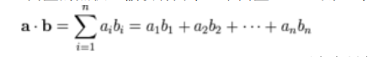

两个向量元素使用数组进行数组存储，要求向量的维度不得小于10

源代码见附录

**2.启动MIPSsim**

**3. 载入自己编写的程序，观察流水线输出结果**

流水线的部分执行情况：

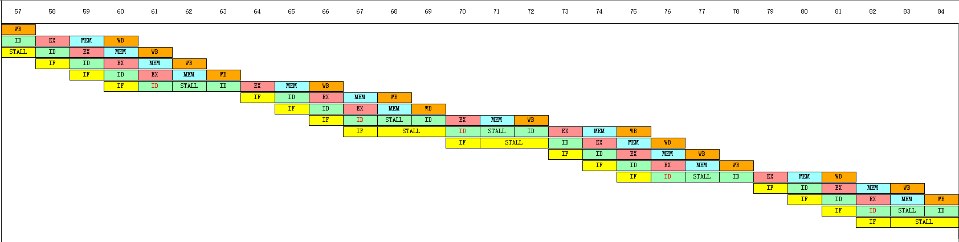

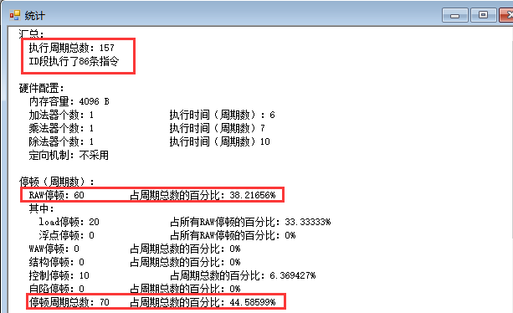

程序计算的是(1,2,3,4,5,6,7,8,9,10)和(1,2,3,4,5,6,7,8,9,10)的结果

程序执行**157**个周期，其中RAW冲突占用**60**个周期，占比**38.21656%**

**4. 使用定向功能再次执行代码，与刚才执行结果进行比较，观察执行效率的不同。**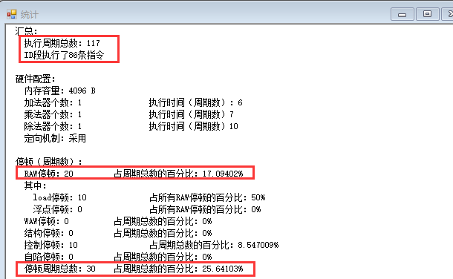

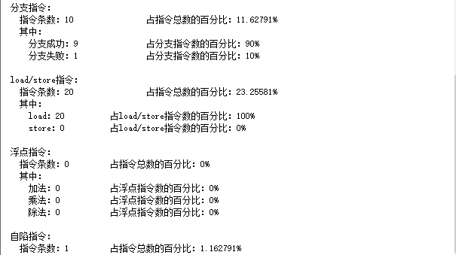

可以看到，采用定向技术后，执行总周期数变为**117**，其中RAW停顿**20**个周期，占比为**17.09405%**，执行的效率变为原来的157/117=**1.34**倍

**5. 采用静态调度方法重排指令序列，减少相关，优化程序**

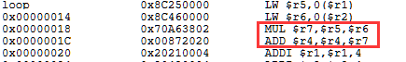

可以看到，LW $r5,0($r1)指令和LW $r6,0($r2)指令和MUL $r7,$r5,$r6存在读后写相关，MUL $r7,$r5,$r6指令和ADD $r4,$r4,$r7存在读后写相关，可以采用静态调度的方法，将三个ADDI指令穿插在其中

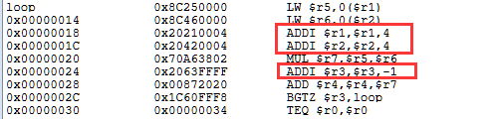

**6. 对优化后的程序使用定向功能执行，与刚才执行结果进行比较，观察执行效率的不同。**

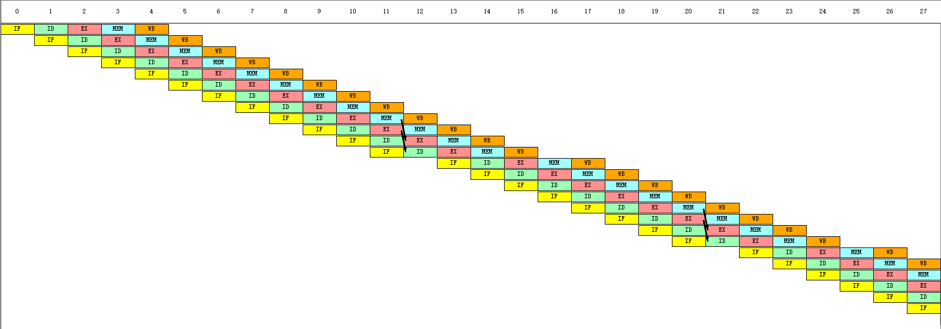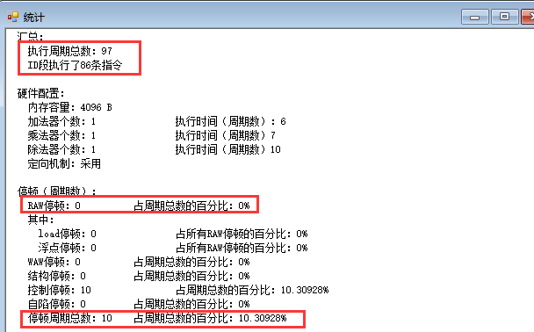

可以看到采用静态调度的方法优化程序，并使用定向功能后，执行总周期数为**97**，RAW停顿为**0**，效率变为原来的117/97=**1.206**倍。

**七、实验问题与心得**

本次实验使用指令级和流水线操作级模拟器MIPSsim分析了数组点积程序优化的过程，加深了我对于计算机流水线基本概念的理解，理解了MIPS结构是如何使用5段流水线来实现的，理解了各段的功能和基本操作，加深了我对数据冲突和结构冲突的理解，以及采用定向技术解决数据冲突带来的好处和性能的提升，进一步掌握了解决数据冲突的方法，掌握了如何应用定向技术来减少数据冲突引起的停顿，增强汇编语言编程能力，了解了对代码进行优化的方法。